# 

# Code Dream

## 一个编程自学网站

# **需求文档**

|  |  |
| --- | --- |
| **成员** | **学号** |
| 卢彦谚 | 201630364818 |
| 吴潘安 | 201630665908 |
| 吴志祥 | 201630665939 |
| 谢旻珊 | 201630665984 |
| 谢珮爽 | 201630665991 |
| 谢哲威 | 201630666035 |

目录

1概述 4

2系统功能需求 5

2.1系统功能架构 5

2.2注册 8

2.3登录 10

2.4课程选择列表管理功能 12

2.5知识图谱 14

2.6实例展示 16

2.7在线编译 18

2.8发布帖子 20

2.9发布留言 22

2.10删除留言 24

2.11回复留言 26

2.12折线图（每日在线时长管理） 28

2.13学习进度管理功能 29

2.14专注度管理 31

2.15帮助 33

2.16课程管理功能 34

2.17课程章节管理功能 36

2.18课程小节管理功能 38

3系统非功能需求 40

3.1 性能需求 40

3.2安全性需求 40

3.3可靠性需求 40

3.4兼容性需求 41

3.5数据保密需求 41

3.6可用性需求 41

3.7可测试性需求 41

3.8可维护性需求 41

4系统接口 41

4.1内部接口 41

4.2外部接口 42

5术语表 42

6附录 42

## 

|  |  |  |  |
| --- | --- | --- | --- |
| **修改日期** | **版本号** | **修改内容** | **修改人** |
| 2018.10.27 | v3 | 修改系统用例图，将系统用例图具体划分为子系统用例，补充游客用例 | 谢哲威 |
| 2018.10.27 | v3 | 增加课程选择和知识图谱的用例图 | 吴潘安 |
| 2018.10.30 | v3 | 添加了实例展示的用例图 | 卢彦谚 |
| 2018.10.30 | v3 | 添加了注册、登陆、专注度管理、邮件提醒的用例图 | 谢哲威 |
| 2018.11.03 | v3 | 添加了留言板、在线编译、实例展示、课程管理、课程内容的管理用例图 | 吴志祥 |
| 2018.12.05 | 4.0 | 细化留言板用例并修改对应用例图 | 吴志祥 |
| 2018.12.05 | 4.1 | 细化课程管理和课程内容管理的用例，增加发帖子用例 | 谢珮爽 |

# 1概述

本项目的目标产品是一个前后端完整的线上编程知识自学网站，具备用户注册/登录系统、教学系统、用户信息管理系统、用户交流系统；具备用户-系统交互、用户-用户交互功能；该自学网站旨在通过线上课程为用户进行个性化学习管理；该自学网站的基本功能包括注册/登录、课程选择列表管理功能、知识图谱、实例展示、在线编译、留言板、留言板管理功能、折线图（每日在线时长管理）、学习进度管理、专注度管理。

# 2系统功能需求

## 2.1系统功能架构

### 2.1.1系统用例图

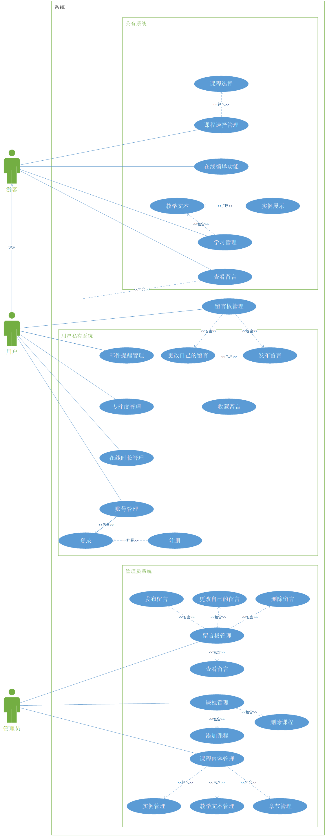

### 2.1.2系统基本功能结构

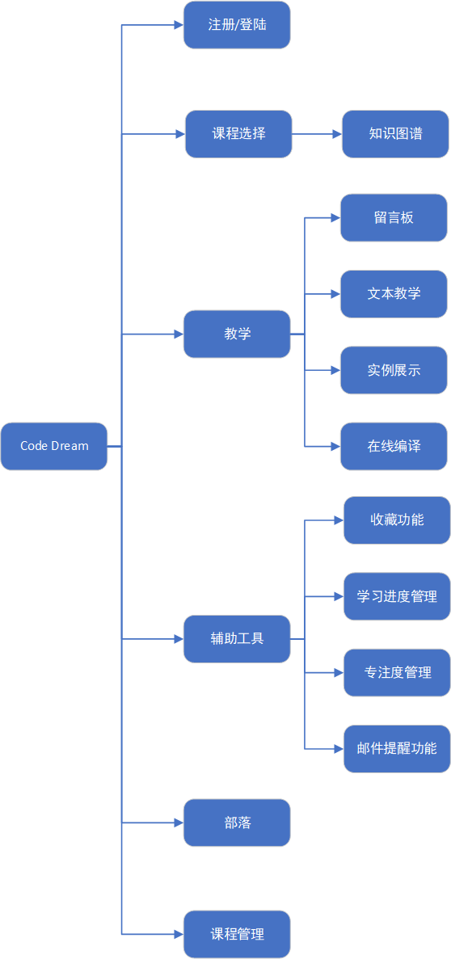

### 2.1.3用户主成功流程

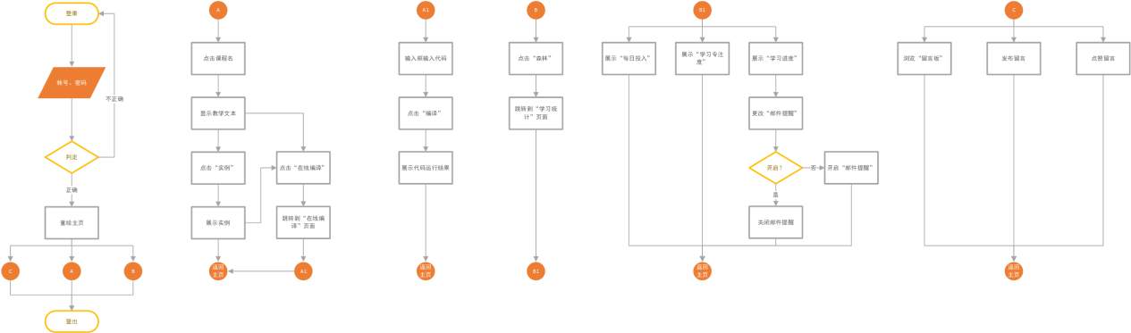

## 2.2注册

### 2.2.1用例图

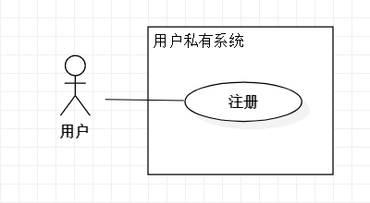

### 2.2.2用例描述

#### 2.2.2.1用例简要描述

用户通过注册功能与系统交互，系统通过注册功能将用户信息更新到后台数据库并同步数据库信息到前端与用户交互。

#### 2.2.2.2用例角色

用户

#### 2.2.2.3用例前置条件

浏览器正常打开运作并联网。

#### 2.2.2.4用例后置条件

①用户完成注册；

②系统前端、后台进行数据同步、界面重绘。

#### 2.2.2.3用例事件流

##### 基本事件流

①用户点击“注册”；

②用户通过填写个人信息进行注册；

③用户注册成功，系统进行前端、后台用户数据同步；

④用例结束。

#### 2.2.2.6用例非功能性需求

①页面排版合理、赏心悦目；

②安全可靠；

③具有一定的并发能力。

#### 2.2.2.7用例相关业务数据

①用户帐号

②用户名

③用户密码

④用户学习课程ID

⑤课程进度（百分比）

⑥专注度累积值

#### 2.2.2.8用例相关人

①用户

②提出者——谢哲威

## 2.3登录

### 2.3.1用例图

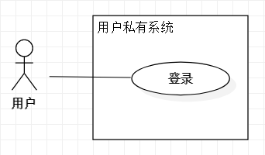

### 2.3.2用例描述

#### 2.3.2.1用例简要描述

用户通过登录功能与系统交互，系统通过登录功能将用户信息更新到后台数据库并同步数据库信息到前端与用户交互。

#### 2.3.2.2用例角色

用户

#### 2.3.2.3用例前置条件

浏览器正常打开运作并联网。

#### 2.3.2.4用例后置条件

①用户完成注册/登录；

②系统前端、后台进行数据同步、界面重绘。

#### 2.3.2.3用例事件流

##### 基本事件流

①用户进行登录；

②系统校对用户输入密码；

③帐号存在且密码校对正确，用户登录成功，系统进行前端、后台用户数据同步；

④系统在用户使用过程中进行定时更新；

⑤用例结束。

#### 2.3.2.6用例非功能性需求

①页面排版合理、赏心悦目；

②安全可靠；

③具有一定的并发能力。

#### 2.3.2.7用例相关业务数据

①用户帐号

②用户名

③用户密码

④用户学习课程ID

⑤课程进度（百分比）

⑥每日在线时长表

⑦专注度累积值

#### 2.3.2.8用例相关人

①用户

②提出者——谢哲威

## 2.4课程选择列表管理功能

### 2.4.1用例图

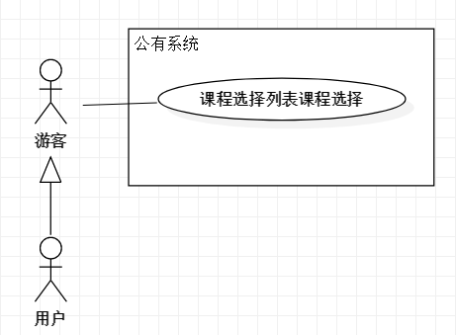

### 2.4.2用例描述

#### 2.4.2.1用例简要描述

用户查看课程列表，点击选择自己感兴趣的课程，页面跳转至课程页面。

#### 2.4.2.2用例角色

用户

#### 2.4.2.3用例前置条件

①用户/管理员完成注册并登陆；

②用户使用浏览器并正常联网。

#### 2.4.2.4用例后置条件

页面正确跳转至用户选择的课程界面。

#### 2.4.2.3用例事件流

##### 基本事件流

①用户浏览课程列表；

②用户点击课程列表中感兴趣的课程名称；

③页面跳转至用户选定的课程页面；

④用例结束。

#### 2.3.1.6用例非功能性需求

①页面排版合理、赏心悦目；

②课程列表动态且容易进行增删改查。

#### 2.4.2.7用例相关业务数据

①课程列表

②课程链接

#### 2.4.2.8用例相关人

①用户

②系统管理员

③提出者——吴潘安

## 2.5知识图谱

### 2.5.1用例图

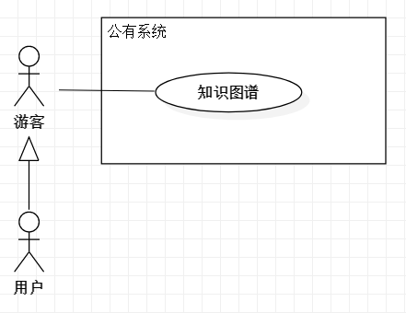

### 2.5.2用例描述

#### 2.5.2.1用例简要描述

用户查看拓扑图，点击选择自己感兴趣的课程，页面跳转至课程页面。

#### 2.5.2.2用例角色

用户

#### 2.5.2.3用例前置条件

①用户完成注册并登陆：

②用户使用浏览器并正常联网。

#### 2.5.2.4用例后置条件

页面正确跳转至用户选择的课程界面。

#### 2.5.2.3用例事件流

##### 基本事件流

①用户浏览拓扑图；

②用户点击拓扑图中感兴趣的课程名称；

③页面跳转至用户选定的课程页面；

④用例结束。

#### 2.5.2.6用例非功能性需求

①页面排版合理、赏心悦目；

②知识图谱动态且容易进行增删改查。

#### 2.5.2.7用例相关业务数据

①课程列表

②课程链接

#### 2.5.2.8用例相关人

①用户

②系统管理员

③提出者——吴潘安

## 2.6实例展示

### 2.6.1用例图

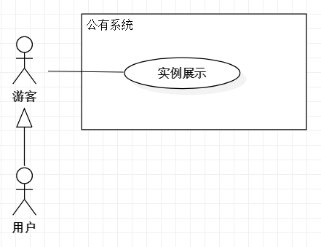

### 2.6.2用例描述

#### 2.6.2.1用例简要描述

用户浏览学习界面，点击实例按钮，当前界面出现实例代码。

#### 2.6.2.2用例角色

用户

#### 2.6.2.3用例前置条件

用户完成注册并登陆。

#### 2.6.2.4用例后置条件

界面显示实例代码。

#### 2.6.2.3用例事件流

##### 基本事件流

①用户浏览学习界面；

②点击“实例展示”按钮；

③界面显示当前内容对应的实例；

④用例结束。

##### 备选事件流

页面响应出错

①用户浏览学习界面；

②点击“实例展示”按钮；

③界面未显示对应实例；

④用户点击页面刷新；

⑤用户再次点击“实例展示”按钮；

⑥界面显示当前内容对应的实例；

⑦用例结束。

#### 2.6.2.6用例非功能性需求

①页面排版合理、赏心悦目；

②实例对系统管理人员开放有限的增删改查操作许可；

③实例清晰易读，并且注释完整。

#### 2.6.2.7用例相关业务数据

①代码。

#### 2.6.2.8用例相关人

①用户

②系统管理者

③提出者——卢彦谚

## 2.7在线编译

### 2.7.1用例图

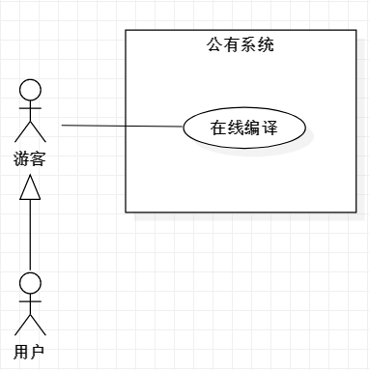

### 2.7.2用例描述

#### 2.7.2.1用例简要描述

浏览教程示例代码完毕后，用户运行代码，系统显示编译结果。

#### 2.7.2.2用例角色

用户

#### 2.7.2.3用例前置条件

用户完成注册并登陆。

#### 2.7.2.4用例后置条件

编译窗口弹出，代码正常运行，显示正确的编译结果。

#### 2.7.2.3用例事件流

##### 基本事件流

①用户点击“运行一下”按钮；

②系统弹出在线编译界面，同时显示示例代码和运行结果；

③用例结束。

##### 备选事件流

①用户点击“运行一下”按钮；

②系统弹出在线编译界面，同时显示示例代码和运行结果；

③用户修改代码，点击运行，运行结果栏更新；

④用例结束。

#### 2.7.2.6用例非功能性需求

①页面排版合理、赏心悦目；

②在线编译运行结果准确可靠；

③具备低时延特性。

#### 2.7.2.7用例相关业务数据

①相应的示例代码

②经用户修改后的代码

③输出结果

#### 2.7.2.8用例相关人

①用户

②提出者——谢旻珊

## 2.8发布帖子

### 2.8.1用例图

### 2.8.2用例描述

#### 2.8.2.1用例简要描述

用户对课程内容留有疑问或者学习过程出现问题，可以到交流栈发布帖子，解决疑惑。

#### 2.8.2.2用例角色

用户

#### 2.8.2.3用例前置条件

用户完成注册并登陆。

#### 2.8.2.4用例后置条件

发帖页面正常运行和更新。

#### 2.8.2.3用例事件流

##### 基本事件流

①用户在发帖页面填写要发布的帖子内容；

②点击“发布”；

③页面更新，新帖子出现在第一页的第一帖；

④用例结束。

##### 备选事件流

1.没登录状态

①用户点击“发帖”；

②系统检测到用户没登录；

③系统弹出登录界面；

④用例结束。

2.网络错误

①用户点击“发帖”；

②系统检测用户设备网络错误；

③系统提醒用户检查网络设备；

④用例结束。

#### 2.8.2.6用例非功能性需求

①页面排版合理、赏心悦目；

②在线编译运行结果准确可靠；

③具备低时延特性。

#### 2.8.2.7用例相关业务数据

①用户ID

②用户发帖内容

#### 2.8.2.8用例相关人

①用户

②提出者——谢珮爽

## 2.9发布留言

### 2.8.1用例图

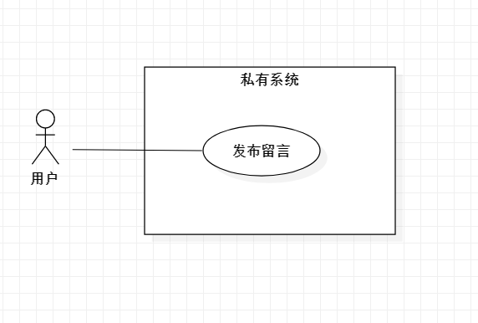

### 2.9.2用例描述

#### 2.9.2.1用例简要描述

用户在交流栈页面的帖子中，对他人的问题有解决方法，可留言帖子帮助他人。或是对他们的见解有质疑，可留言帖子提出疑问。

#### 2.9.2.2用例角色

用户

#### 2.9.2.3用例前置条件

用户完成注册并登陆。

#### 2.9.2.4用例后置条件

留言板更新，显示用户的发言

#### 2.9.2.5用例事件流

##### 基本事件流

①用户在交流栈选择自己感兴趣的帖子；

②用户在帖子下方写下自己的留言；

③点击“留言”；

④页面更新，新留言出现在帖子下方；

⑤用例结束。

##### 备选事件流

1没登录状态

①用户点击“留言”；

②系统检测到用户没登录；

③系统弹出登录界面；

④用例结束。

2网络错误

①用户点击“留言”；

②系统检测用户设备网络错误；

③系统提醒用户检查网络设备；

④用例结束；

#### 2.9.2.6用例非功能性需求

①页面排版合理、赏心悦目；

②具有一定的并发能力；

③具备较低时延特性；

④具备显性数据丢失反馈。

#### 2.9.2.7用例相关业务数据#

①留言

②留言用户ID

③帖子记录

#### 2.9.2.8用例相关人

①用户

②提出者——吴志祥

## 2.10删除留言

### 2.9.1用例图

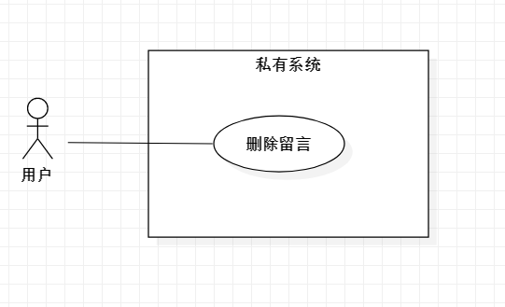

### 2.10.2用例描述

#### 2.10.2.1用例简要描述

用户在帖子末尾留言板的发言不对或者想撤销时，可以删除自己的留言

#### 2.10.2.2用例角色

用户

#### 2.10.2.3用例前置条件

用户完成注册并登陆。

#### 2.10.2.4用例后置条件

留言板更新，删除用户留言

#### 2.10.2.5用例事件流

##### 基本事件流

①用户点击自己的发言；

②系统弹出是否删除留言；

③点击删除；

④用例结束。

##### 备选事件流

1.没登录状态

①用户点击发言或其他用户发言回复；

②系统检测到用户没登录。

③系统弹出登录界面；

④用例结束。

2.网络错误

①用户点击发言或其他用户发言回复；

②系统检测用户设备网络错误；

③系统提醒用户检查网络设备；

④用例结束。

#### 2.9.2.6用例非功能性需求

①页面排版合理、赏心悦目；

②具有一定的并发能力；

③具备较低时延特性；

④具备显性数据丢失反馈。

#### 2.8.2.7用例相关业务数据#

①评论

②关联留言和用户的关联表

#### 2.10.2.8用例相关人

①用户

②提出者——吴志祥

## 2.11回复留言

### 2.11.1用例图

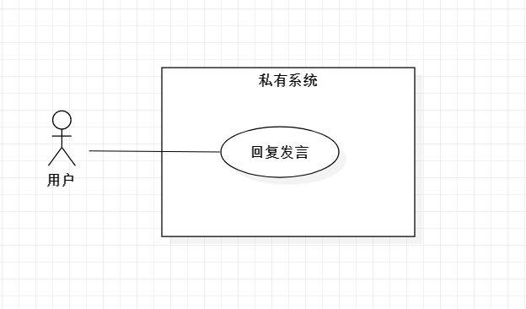

### 2.11.2用例描述

#### 2.11.2.1用例简要描述

用户在帖子下的留言板看到感兴趣的留言可以选择回复

#### 2.11.2.2用例角色

用户

#### 2.11.2.3用例前置条件

用户完成注册并登陆

#### 2.11.2.4用例后置条件

留言板更新，显示用户的回复记录

#### 2.11.2.5用例事件流

##### 基本事件流

①用户其他用户发言回复；

②在系统弹出的留言板上写下信息；

③点击完成；

④用例结束。

##### 备选事件流

1没登录状态

①用户点击其他用户发言回复；

②系统检测到用户没登录；

③系统弹出登录界面；

④用例结束。

2网络错误

①用户点击其他用户发言回复；

②系统检测用户设备网络错误；

③系统提醒用户检查网络设备；

④用例结束。

#### 2.11.2.6用例非功能性需求

①页面排版合理、赏心悦目；

②具有一定的并发能力；

③具备较低时延特性；

④具备显性数据丢失反馈。

#### 2.10.2.7用例相关业务数据#

①评论

②用户ID

③关联评论和回复的关联表

#### 2.11.2.8用例相关人

①用户

②提出者——吴志祥

## 2.12折线图（每日在线时长管理）

### 2.12.1用例图

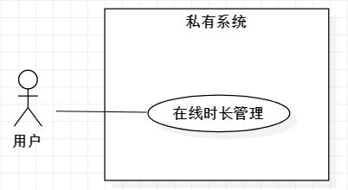

### 2.12.2用例描述

#### 2.12.2.1用例简要描述

用户点击主页面每日时长，显示每日学习时长的折线图。

#### 2.12.2.2用例角色

用户

#### 2.12.2.3用例前置条件

用户完成注册并登陆。

#### 2.12.2.4用例后置条件

更换每日用时页面，折线图显示正常。

#### 2.12.2.3用例事件流

##### 基本事件流

①用户点击“每日时长”按钮；

②系统弹出每日时长的页面，内含折线图；

③用例结束。

#### 2.12.2.6用例非功能性需求

①页面排版合理、赏心悦目；

②具备定时后端同步数据的功能；

③具备应对错误关闭（如直接关闭浏览器）的策略；

④重绘耗时短。

#### 2.12.2.7用例相关业务数据

①用户账号

②用户日学习时间

#### 2.12.2.8用例相关人

①用户

②提出者——谢珮爽

## 2.13学习进度管理功能

### 2.13.1用例描述

#### 2.13.1.1用例简要描述

用户点击课程按钮，跳转页面显示用户在该门课程上的学习进度。

#### 2.13.1.2用例角色

用户

#### 2.13.1.3用例前置条件

用户完成注册并登陆。

#### 2.13.1.4用例后置条件

依据用户浏览/掌握章节情况进行学习进度评估，并依据评估重绘进度条。

#### 2.13.1.3用例事件流

##### 基本事件流

①用户点击“课程”按钮。

②系统跳转到学习进度页面。

③用例结束。

##### 备选事件流

①用户登录；

②系统返回用户ID到后端数据库；

③系统后端对该用户ID对应课程进度进行数据运算；

④系统后端向前端发送课程进度运算值；

⑤页面重绘；

⑥用例结束。

#### 2.13.1.6用例非功能性需求

①页面排版合理、赏心悦目；

②具备定时后端同步数据的功能；

③具备应对错误关闭（如直接关闭浏览器）的策略；

④重绘耗时短。

#### 2.13.1.7用例相关业务数据

①课程ID

②课程学习节点序号

③课程总序号数

#### 2.13.1.8用例相关人

①用户

②提出者——卢彦谚

## 2.14专注度管理

### 2.14.1用例图

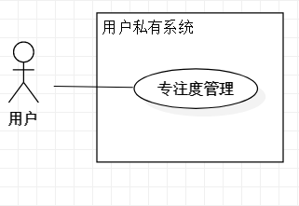

### 2.14.2用例描述

#### 2.14.2.1用例简要描述

用户登陆，页面刷新，页面右下角出现表现用户专注度累积情况的“专注森林”。

#### 2.14.2.2用例角色

用户

#### 2.14.2.3用例前置条件

用户完成注册并登陆。

#### 2.14.2.4用例后置条件

①依据用户专注度累积量进行“专注森林”规模计算与页面重绘；

②计算、统计当前专注度。

#### 2.14.2.3用例事件流

##### 基本事件流

①用户登陆；

②系统从后端数据库读取用户专注度累积量；

③系统计算专注度累积量对应的“专注森林”规模；

④页面重绘。

##### 备选事件流

①用户在非其他页面点击“返回主页”或刷新主页；

②系统从前端缓存中读取用户专注度累积量；

③系统计算专注度累积量对应的“专注森林”规模；

④页面重绘。

#### 2.14.2.6用例非功能性需求

①页面排版合理、赏心悦目；

②具备定时后端同步数据的功能；

③具备应对错误关闭（如直接关闭浏览器）的策略；

④重绘耗时短。

#### 2.14.2.7用例相关业务数据

①页面停留时长

②课程学习时长

③在线时长

④“专注度累积量-专注森林”换算表#

#### 2.14.2.8用例相关人

①用户

②提出者——谢哲威

## 2.15帮助

### 2.15.1用例描述

#### 2.15.1.1用例简要描述

提供网站的使用方法，对用户给予指导。提供用户使用网站可能出现的问题并提供解决办法。

#### 2.15.1.2用例角色

用户

#### 2.15.1.3用例前置条件

用户完成注册并登陆。

#### 2.15.1.4用例后置条件

帮助界面能正确显示帮助页面。

#### 2.15.1.3用例事件流

##### 基本事件流

①用户点击“帮助”按钮；

②系统弹出在帮助界面，显示用户运行网站的指导方法和可能出现的问题及解决方法；

③用例结束。

#### 2.15.1.6用例非功能性需求

①页面排版合理、赏心悦目；

②帮助内容清晰易懂

③具备低时延特性。

#### 2.15.1.7用例相关业务数据

①网站运行指导方法

②网站运行问题解决方法

#### 2.15.1.8用例相关人

①用户

②提出者——谢珮爽

## 2.16课程管理功能

### 2.16.1用例图

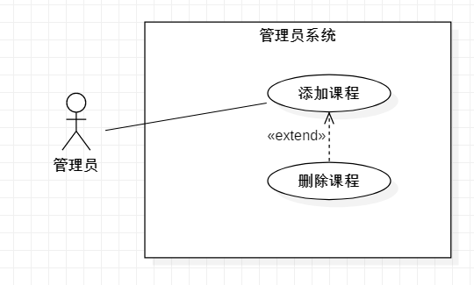

### 2.16.2用例描述

#### 2.16.2.1用例简要描述

对课程进行增删，完善网站课程体系，更新课程新知识。

#### 2.16.2.2用例角色

管理员

#### 2.16.2.3用例前置条件

用户完成注册并登陆。

#### 2.16.2.4用例后置条件

系统正常运行，增删课程的请求能正常提交。

#### 2.16.2.3用例事件流

##### 基本事件流

增加课程

①点击“添加课程”。

②在系统新弹出的面板的对应位置输入新的课程名、选择前置课程用markdown写课程介绍。

③点击“增加课程”。

④知识图谱删显示新增加的课程，页面跳转到空白未添加课程的新页面。

⑤用例结束。

##### 备选事件流

删除课程

①点击课程名后的“-”按钮。

②页面更新，系统内该课程被删除，同时导航栏内被删除课程消失。

③用例结束。

#### 2.16.2.6用例非功能性需求

①页面排版合理、赏心悦目；

②帮助内容清晰易懂；

③具备低时延特性；

④具备定时后端同步数据的功能；

#### 2.16.2.7用例相关业务数据

①新课程的名字

②新课程的前置课程

③新课程的介绍

#### 2.16.2.8用例相关人

①管理员

②提出者——谢珮爽

## 2.17课程章节管理功能

### 2.17.1用例图

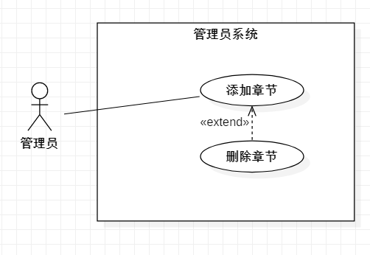

### 2.17.2用例描述

#### 2.17.2.1用例简要描述

对课程章节进行增删，以适用于课程的新变更和软件版本的新变更，同时增加新的课程内容。

#### 2.17.2.2用例角色

管理员

#### 2.17.2.3用例前置条件

用户完成注册并登陆。

#### 2.17.2.4用例后置条件

课程章节更新后能够正常显示和使用。

#### 2.17.2.3用例事件流

##### 基本事件流

增加章节

①课程面板（默认HTML）点击导航栏“增加章节”，跳转到增加章节面板；

②在增加章节面板选择课程，页面刷新到对应课程面板；

③填写章节名，填写章节第一小节的标题，用markdown写小节内容；

④页面刷新，导航栏处增加了新的章节，点击出现对应内容。

⑤用例结束。

##### 备选事件流

删除小章

①在对应课程面板下，点击小章名后的“-”按钮。

②系统删除该章，页面更新，导航栏内被删除小章消失。

③用例结束。

#### 2.17.2.6用例非功能性需求

①页面排版合理、赏心悦目；

②帮助内容清晰易懂；

③具备低时延特性；

④具备定时后端同步数据的功能。

#### 2.14.2.7用例相关业务数据

①课程新章节的内容

②更新后的课程章节数

③章节标题

④新章节第一小节标题

⑤新章节第一小节小节内容

#### 2.14.2.8用例相关人

①管理员

②提出者——谢珮爽

## 2.18课程小节管理功能

### 2.18.1用例图

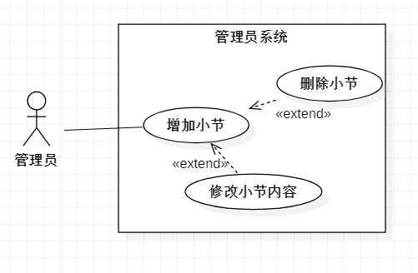

### 2.18.2用例描述

#### 2.18.2.1用例简要描述

对课程小节内容进行更新，以适用于课程的新变更和软件版本的新变更，增加新的课程内容。

#### 2.18.2.2用例角色

管理员

#### 2.18.2.3用例前置条件

用户完成注册并登陆。

#### 2.18.2.4用例后置条件

课程小节更新后能够正常显示和使用。

#### 2.18.2.3用例事件流

##### 基本事件流

增加小节

①在对应课程的对应章节下点击“增加小节”。

②页面跳转到增加小节面板。

③输入新的小节标题和小节内容（markdown）。

④页面更新，导航栏目录下出现新的小节名，同时对应新内容。

⑤用例结束。

##### 备选事件流

删除小节

①在对应课程面板下，点击对应小章下的小节的“-”按钮。

②系统删除该小节，页面更新，导航栏内被删除小节消失。

③用例结束。

修改小节标题

①在对应小节页面下点击标题旁的“编辑”，标题变为可编辑。

②修改标题。

③点击“确认”。

④标题修改成功，页面刷新。

⑤用例结束。

修改小节内容

①在对应小节页面下，点击内容旁的“编辑”，内容变为可编辑。

②修改小节内容（markdown）。

③点击“确认”。

④内容修改成功，页面刷新。

⑤用例结束。

#### 2.18.2.6用例非功能性需求

①页面排版合理、赏心悦目；

②帮助内容清晰易懂；

③具备低时延特性；

④具备定时后端同步数据的功能。

#### 2.18.2.7用例相关业务数据

①小节的内容

②小节标题

#### 2.18.2.8用例相关人

①管理员

②提出者——谢珮爽

# 3系统非功能需求

## 3.1 性能需求

①响应时间：在95％的情况下，一般时段响应时间不超过1.5秒，高峰时段不超过4秒；

②系统容量：支持3万用户，支持GB级数据且数据库表行数不超过100万行，数据库最大容量不超过1000GB，磁盘空间至少需要40G以上；

③资源使用率：CPU占用率<=50%。内存占用率<=50%。

## 3.2安全性需求

①保证管理者和注册用户的密码安全，数据库访问控制。

②提供运行日志管理及安全审计功能，可追踪系统的历史使用情况。

③系统要有足够的防御能力,防御普通黑客的攻击,尽量减少各种可能出现的漏洞,防止用户信息被不良分子窃取。

④严格权限访问控制，用户在经过身份认证后，只能访问其权限范围内的数据，只能进行其权限范围内的操作。

⑤能经受来自互联网的一般性恶意攻击。如病毒（包括木马）攻击、口令猜测攻击、黑客入侵等。至少99%的攻击需要在10秒内检测到。

## 3.3可靠性需求

①对输入有提示，数据有检查，防止数据异常；

②系统健壮性强，应该能处理系统运行过程中出现的各种异常情况，如：人为操作错误、输入非法数据、硬件设备失败等，系统应该能正确的处理，恰当的回避；

③因软件系统的失效而造成不能完成操作的概率要小于5‰；

④要求系统7x24小时运行，全年持续运行故障停运时间累计不能超过10小时。

## 3.4兼容性需求

系统应支持IOS，Android , windows操作系统;

## 3.5数据保密需求

网络传递数据应经过加密。需要保证数据在采集、传输和处理过程中不被偷窥、窃取、篡改。

## 3.6可用性需求

①在95%的故障中，系统最多需要20秒重启；

②提供数据备份和恢复功能，使得在由于系统的错误或其他原因引起系统的数据丢失或系统的数据被破坏时，能够及时恢复和还原数据。

## 3.7可测试性需求

①一个模块的最大圈复杂度不能超过15；

②交付的系统必须通过单元测试，并且是100%覆盖；

③开发活动必须使用回归测试，并允许在12小时内重新进行完整的测试。

## 3.8可维护性需求

从接到修改请求后，对于普通修改应在1~2天内完成；对于评估后为重大需求或设计修改应在1周内完成。及时修改软件以适应需求环境的变化。

# 4系统接口

## 4.1内部接口

|  |  |  |
| --- | --- | --- |
| **接口名称** | **组件名称** | **接口描述** |
| 前端/后台接口 | 前端、后台 | 前端将用户的操作事件以及输入数据传送给后台，后台接受数据并进行操作 |
| 后台/数据库接口 | 后台、数据库 | 后台将需要与数据库进行增删改查的数据进行数据库操作 |

## 4.2外部接口

|  |  |  |
| --- | --- | --- |
| 接口名称 | 外部组件名称 | 接口描述 |
| QQ登录接口 | QQ接入 | 使得用户能够通过QQ进行登录的接口，和腾讯的QQ接入平台进行信息交互 |
| 微信登录接口 | 微信接入 | 使得用户能够通过微信进行登录的接口，和腾讯的微信接入平台进行信息交互 |
| 在线编译接口 | 在线编译网站接入 | 利用外部在线编译网站作为系统外部支持，进行编译的输入与输出交互 |

# 5术语表

|  |  |
| --- | --- |
| **术语** | **术语解释** |
| 在线编译器 | 一个可用于编译代码并显示运行结果的网页。 |
| 示例代码 | 教程中，根据学习内容贴出的代码，用于演示当前的教学内容。 |
| 知识图谱 | 表示课程学习顺序的图，课程之间以代表学习顺序的箭头相连。 |
| 折线图 | 展示用户学习时间的变化情况，日期为横轴，学习时间为纵轴。 |
| 课程进度 | 通过课程列表下拉菜单中的课程图标或知识图谱中的课程图标设置动画，以“水位”动画展示课程进度。 |
| 专注森林 | 通过在网页右下角设置“森林”动画，通过树木生长高度、数量表示用户专注度的累积。 |
| 专注度 | 是指用户在登陆网站情况下进行的页面停留时长、课程花费时长与登陆时长的比值，用于衡量用户个人投入时间的效率。 |
| 在线时长 | 是指用户登陆网站的时间长度，从登陆开始计算。 |
| 邮件提醒 | 根据用户希望的学习时间发送学习提醒邮件 |

# 6附录